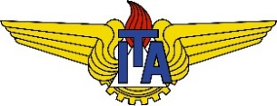
INSTITUTO TECNOLÓGICO DE AERONÁUTICA
CONCURSO PÚBLICO PARA PROVIMENTO DE VAGAS EM CARGO EFETIVO DE PROFESSOR PARA A CARREIRA DO MAGISTÉRIO SUPERIOR

DECLARAÇÃO DE ACEITE DO CARGO

Declaro, junto ao Órgão de Pessoal Civil do Comando da Aeronáutica/ITA, que aceito assumir o cargo de Professor para o qual fui habilitado(a) por Concurso Público realizado pelo INSTITUTO TECNOLOGICO DE AERONÁUTICA - ITA, classificado(a) em ____ lugar, conforme consta do Edital de Homologação nº ______, publicado no DOU nº _______de ______/______/______, Seção 3.

__________________________________________________
Local e data

__________________________________________________
Nome e assinatura do (a) concursado (a)

__________________________________________________
Nome e assinatura da autoridade responsável e carimbo

